臺北市立育成高級中學101學年度第1學期校本特色課程發展
『未來人才的學習圖像─學習共同體的分享與對話』研習活動實施計畫

一、計畫依據：
1.教育部未來想像與創意人才培育啟航計畫內涵及本校計畫書內容辦理。
2.本校101學年度校本特色課程規劃核心小組工作計畫。
二、研習目的
1.增進教師對校本課程發展與學生學習相關實務之知能。
2.藉由日本東京教育大學佐藤學教授「學習共同體」實務經驗分享，提升校本課程的規劃與發展。
3.藉由「學習的革命」引導教師思考12年國教後，如何強化學生六大核心能力培育議題。
三、參與對象：本校全體教師，並開放歡迎各校教師踴躍報名參加。
四、主辦單位：臺北市立育成高級中學教務處
五、研習時間及內容：
主題 | 日本教育大師 佐藤學~學習的革命
時間 | 101年8月24日（星期五）上午09：00~12：00
研習地點 | 本校三樓310視聽教室(出電梯口直走到底)
講座 | 黃郁倫老師  「學習的革命」譯者，東京大學教育學碩博士
六、報名方式：請於101年8月22日(星期三)前逕至臺北市教師研習電子護照網站報名，並完成薦派手續，網址http://insc.tp.edu.tw。
七、相關聯繫：育成高中實驗研究組蔣漢旗組長，電話：02-2653-0475轉518，傳真：02-27822630。
八、注意事項：
(一)因本校停車位有限，無法提供研習人員停車服務，請見諒！鄰近停車資訊如下：
1.因校內車位有限恕不開放，歡迎各位家長搭乘大眾運輸工具，若自行開車，則敬請停車於學校周圍停車格。
2.南港國小地下停車場資訊：本校側門惠民街轉興東街59號地下室，計時20元。
(二)本校校址為臺北市南港區重陽路366號。交通方式請參考以下資訊：
1.自行開車：
可由國道1號「15k東湖」或「16k內湖」下交流道，從國道3號從「15k南港聯絡道」接環東大道於經貿路匝道下來，分別從重陽路、南港路即可抵達。
2.大眾運輸工具：
火車：南港站下車往南港路方向，直走興華路至重陽路右轉即達。
捷運：搭乘板南線至南港站下車步行至本校(約13分鐘)。
公車：
A.『育成高中』站（重陽路上）下車。
停靠路線：藍22、551、620(區間車)、817
B.『三重里』站（重陽路上）下車。
停靠路線：21、551、620(區間車)、817、藍22、棕9
C.『園區街』站（園區街上）下車，由園區街至重陽路左轉。
停靠路線：21、551、620(區間車)、817、藍22、棕9、棕10
D.『南港高工』站（南港路上）下車，由惠民街至重陽路左轉。
停靠路線：51、203、205、212、276、281、306、306(區間車)、605、605(副)、605(新臺五線)、629、629(直達車)、668、675、711、小1(區間車)、小1(區間車延駛)、小12、小12(區間車)、小5、紅32、藍12、藍15、藍23、指南客運6路、基隆客運（基隆板橋線）、中興客運（板橋瑞芳線）、欣和客運（中崙基隆線）
E.『南港行政中心』站（南港路上）下車，由興中路至重陽路右轉。
停靠路線：203、205、212、276、281、306、306(區間車)、51、605、605(副)、605(新台五線)、629、629(直達車)、668、675、711、小1(區間車)、小1(區間車延駛)、小12、小12(區間車)、小5、忠孝新幹線、南港軟體園區通勤專車(昆陽線)、藍12、藍15
F.南港高工一(興中路上)
停靠路線：620(區間車)、紅32

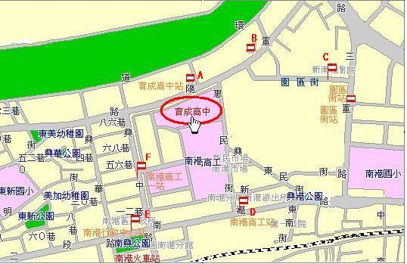
(三)為響應政府環保政策，請參與研習教師自備水杯、環保杯。
八、經費來源：由本校未來想像及創意人才培育專案經費支應。
九、研習時數：全程參與教師核發研習時數證明3小時。
十、本計畫陳 校長核可後實施，修正時亦同。

